ICS 79.020.00

B 71

**DB1409**

忻州市地方标准

DB1409/T XX—2023

木雕古建筑模型制作技术规范

（征求意见稿）

2023-XX-XX 发布 2023-XX-XX 实施

**忻州市市场监督管理局** 发布

目 录

前 言 II

1 范围 1

2 规范性引用文件 1

3 术语与定义 1

4 分类及工艺流程 1

4.1 分类 1

4.2 工艺流程 1

5 制作要求 2

5.1 基本要求 2

5.2 设计与制稿 2

5.3 备料 3

5.4 下料 4

5.5 打磨 4

5.6 零部件制作 4

5.7 组装 5

6 制作过程质量控制 5

7 标识、包装入库 7

8 出厂、发运 7

前 言

本文件按照 GB/T 1.1—2020 《标准化工作导则 第1部分：标准化文件的结构和起草规则》给出的规则起草。

请注意本文件的某些内容可能涉及专利，本文件的发布机构不承担识别专利的责任。

本文件由忻州市文化和旅游局提出并监督实施。

本文件由忻州市旅游标准化技术委员会（XZS/TC02）归口。

本文件起草单位：山西晟龙木雕模型艺术有限公司、太原指南者企业管理咨询有限公司、定襄县雕刻艺术协会、定襄县文化旅游产业服务中心、定襄县文化和旅游局、定襄县市场监督管理局。

本文件主要起草人：刘晓晨、杨向东、李彩平、杨屹峰、巩志平、温志清、张宇豪、陈劲伟、张丽、兰茂林、薄培文。

本文件2023年XX月为首次发布。

木雕古建筑模型制作技术规范

1. 范围

本文件规定了产于忻州市区域内的木雕古建筑模型的术语和定义、分类及工艺流程、制作要求、制作过程质量控制、标识、包装、入库，以及出厂发运等。

本文件适用于木雕古建筑模型的制作、展示，以及对非物质文化遗产“木雕（古建筑模型制作技艺）”的保护与传承。亦可为古建模型制作职业技能培训、考核提供参考。

2 规范性引用文件

下列文件中的内容通过文中的规范性引用而构成本文件必不可少的条款。其中，注日期的引用文件，仅该日期对应的版本适用于本文件；不注日期的引用文件，其最新版本（包括所有的修改单）适用于本文件。

GB/T 191 包装储运图示标志

GB/T 1931 木材含水率测定方法

LY/T 3148—2019 木雕及其制品通用技术要求

QB/T 5514—2020 木制工艺品 摆件

3 术语与定义

LY/T 3148—2019、QB/T 5514—2020界定的以及下列术语适用于本文件。

3.1

木雕古建筑模型

以木材为原材料，以古建筑为表现对象，经特定的雕刻、组装等工序制作而成的，可体现古建筑外形和基本结构等特征的木质模型。

注：古建筑模型的制作在古代一般称为“烫样”。

4 分类及工艺流程

4.1 分类

4.1.1 按古建筑模型按所表现的古建筑对象是否为特定知名建筑可分为：特定的知名古建筑（例如应县木塔、五台山大佛光寺、大同华严寺、永济鹳雀楼、万荣飞云楼、太原双塔等）和非特定古建筑。

4.1.2 按所表现的古建筑规模可分为：单体古建筑（例如应县木塔）模型和古建筑群落模型（例如恒山悬空寺）。

4.1.3 按古建筑模型的用途可分为：展示品、教学用品、仿古建工程用模型等。

4.2 工艺流程

4.2.1 典型的木雕古建筑模型制作工艺流程如图1所示：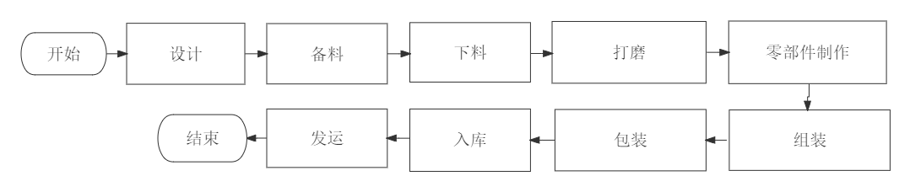

图1 木雕古建筑模型制作工艺流程图

4.2.2 图1所示流程为典型的木雕古建筑模型制作工艺流程，各工艺过程又包含一道或多道制作工序（见5、7、8章），制作方可据自行承担的工艺过程实施相关的制作工序，亦可增加工艺过程或创新制作工序。

5 制作要求

5.1 基本要求

5.1.1 木雕古建筑模型应由独立制作的零部件按次序组装而成，不准许整体雕刻或采用3D打印技术整体制作古建筑模型，不应整体制作应由零部件组装而成的结构组件。

5.1.2 零部件可使用传统的木工工具或雕刻工具手工制作，亦可使用机械加工或使用加工中心等自动化制造装备和技术加工。当自动化生产工艺可能对体现古建筑构造及特征产生不利影响时，宜采用传统的手工制作。职业技能培训、考核应以手工制作为主，使用自动化设备制作在考核总分值中的占比不应超过30%。

5.1.3 应按生产计划组织木雕古建筑模型制作，按工艺流程图所列工序的前后顺序进行。

5.1.4 制作方可将部分工序分包，或仅承接部分工序（例如仅制作部分零部件）。

5.1.5 应依据设计图进行制作，当有适用的古建筑文献、图集、图例，或客户提供设计时，制作方可无需自行设计，仅承担部分工序的制作方，可仅获得、使用于所承担工序相关的图稿。

5.1.6 制作方和制作人应践行对非物质文化遗产“木雕（古建筑模型制作技艺）”的保护与传承，宜挖掘、采用有利于该非物质文化遗产保护与传承的技艺。

5.2 设计与制稿

5.2.1 设计原则

木雕古建筑模型设计应遵循下列原则：

1. 以仿真、逼真的形象体现古建筑的完整结构、风格，以及细节构成；
2. 兼顾模型的可制作性；
3. 便于展示等用途；
4. 采用软件设计时，充分应用数字仿真等新技术，实现从古建筑实体信息采集到设计的数字化。

5.2.2 采集古建筑本体元素

以特定的知名古建筑实体作为仿制对象制作特定古建筑模型的，应完整采集所仿制的古建筑本体的各项建筑元素。包括但不限于古建筑本体的下列元素：

1. 总体结构和范式；
2. 外形及尺寸；
3. 各构件的数量，组合、连接方式，尺寸；
4. 各构件的形状、几何尺寸；

采集方式包括但不限于：

1. 实物测绘；进行实物测绘的，应遵守古建筑保护的相关法规，适用时得到许可，确保测绘作

业不得对古建筑的保护造成可能得损伤，宜采用非接触测绘方式；

1. 采用已有古建筑图例等文献，采用文献时，应通过比对，或结合实物验证，评审文献（图、

文）与古建筑实体的相似程度，确定采用程度。适用时，宜就同一古建筑本体；应考虑文献所涉及的知识产权；

非以特定古建筑作为仿制对象的古建筑模型，宜采集多种典型的古建筑元素，便于选用。

适用时，古建筑模型设计和制作企业宜建立数字化的古建筑模型设计素材库，素材库应设置分类检索功能。

5.2.3 设计要求

古建筑模型设计应基于古建筑整体构造，以及古建筑各要素之间的总体关系，确定古建筑模型的风格；控制选择、制作工艺及制作深度等要素。

古建筑模型的设计还要把握古建筑的个体差异和局部差异。

以特定的知名古建筑实体作为古建筑模型仿制对象的，设计稿应能达到下列要求：

1. 与所仿的古建筑本体结构一致，各部件为等比例缩小；
2. 外层构件数量、排列、形状均与特定的知名古建筑一致。

5.2.4 设计稿

古建筑模型设计稿应包括设计图、材料表、设计说明书等。适用时，材料表应指明材料种类。

设计图一般包括立面图、平面图、剖面图、组件图、整体效果图等；设计图宜制成三维图，纸质图宜为彩色。

材料表应列入古建筑模型所用全部组件、零部件、辅材等，零部件应列明尺寸、数量、适用时，宜给出每一零部件的唯一性编号。

设计说明书应阐述设计依据、设计方法、设计图的使用等。原创设计的，宜给出所设计的古建筑模型的设计理念、古建筑模型所体现或代表的建筑风格等。

以特定的知名古建筑实体作为古建筑模型仿制对象的，设计稿应说明古建筑模型与古建筑本体的相似程度，包括结构的一致之处，以及不同之处。

如使用设计软件的，设计软件应能链接素材库，直接选用库内可用的设计素材。

设计稿亦可手工绘制。

5.3 备料

5.3.1 选料

按照生产任务单的要求，根据设计图和材料表对材料的要求选料。

应选用没有疤节，顺理顺纹的新材，木质要求较为松软，便于雕刻。特殊部件要求具有一定柔韧性，便于弯曲或连接。

应对选定的材料进行编号标识，填写选料记录，适用时使用并填写工序流转卡。

5.3.2 预处理

对所选木材按下列步骤进行干燥预处理：

1. 第一步：微波烘干；
2. 第二步：蒸汽二次烘干。

应在完成预处理的材料上进行预处理状态标识，填写预处理记录，适用时使用并填写工序流转卡。

5.4 下料

5.4.1 下料分为粗下料和细下料。

5.4.2 粗下料。粗下料的作用主要是去边材，用锯床等设备将木材锯成制作模型所需的板材。下料前宜用墨斗打墨线，便于下料时把握准确，不偏离墨线，用力均匀。用电脑控制的下料设备下料的，可不打墨线。

5.4.3 细下料。使用精度较高的锯床、刨床将经粗下料形成的板材加工为条状木料，再根据图纸精锯细刨，将粗料分割细破成，剔除不需要部分，加工成制作零部件的坯料。

5.4.3 应填写工序流转卡。

5.5 打磨

5.5.1 用打磨工具和砂纸等对坯料外表面进行打磨。先用粗砂纸打磨，后用细砂纸再磨。磨去毛刺，使坯料表面光滑。

5.5.2 应在坯料上进行打磨状态标识，并填写工序流转卡。

5.6 零部件制作

5.6.1 应按设计图，将打磨后的坯料，用直尺摊空、划线、切成单件零部件尺寸（待加工余量）；雕刻出零部件的基本形态；再画线开卯，凿出山下榫卯结构；定型为设计的形状和尺寸。

5.6.2 按古建筑（实体）作业类型（一般包括大木作、瓦石、小木作、彩画），可将古建筑模型零部件制作分为大木作零部件、瓦石零部件、小木作零部件，其功能和特征如表1所示。彩画无需制作零部件，是在主体组装完成后，于古建筑主体或模型外表面进行的工艺美术作业过程。

5.6.3 应按零部件标识要求，对零部件进行标识，并填写工序流转卡。

表1 古建筑模型零部件分类

|  |  |  |  |
| --- | --- | --- | --- |
| 零部件类型 | 需制作的古建筑模型零部件名称 | 在实体古建筑中的功能 | 特征描述 |
| 大木作零部件 | 立柱、梁架、檩条、立栏、枋、老角梁、仔角梁、椽子、飞檐、斗拱、飞、连檐、望板、瓦口等 | 建筑的主体骨架，榫卯联结、可承重，撑起建筑 | 是古建筑结构特点 |
| 小木作零部件 | 外檐装饰：包括门、窗、栏杆、楣子等。  内檐装饰：包括地板、天花板、胡梯、隔扇、龛橱、篱墙、井亭等。 | 通行、采光、装饰 | 丰满和细节、风格 |
| 瓦石零部件 | 基板、地面板、墙体、屋面脊瓦等 | 基础和填充 | 内容和细节多、宜精细 |
| 彩画 | 油漆、彩绘 | 表面防护和美化 | 体现艺术风格 |

5.7 组装

5.7.1 应按设计图，使用制作的零部件，按下列步骤开始，由下而上组装。

5.7.2 古建筑模型按下列步骤组装：

1. 基座组装。按设计构造将制作成的基板组装成基座在基座上表面画线；
2. 按图纸找准立柱点打眼、安装立柱，搭起大梁；
3. 在基座表面用薄板材制作成像青砖、方砖的小木块进行组装为地面板；
4. 安装立栏与枋，与立柱相连；
5. 墙板组装；
6. 门、窗、隔扇组装；
7. 立栏上用斗拱结构，将斗拱依次装在立栏上；
8. 将梁架组合安装在斗拱上；
9. 安装老角梁、仔角梁；
10. 安装椽、飞；
11. 安装望板；
12. 铺设仿泥皮；
13. 装设屋脊；
14. 定弧调脊；
15. 铺设板瓦；
16. 铺扣通瓦；
17. 安装吻、兽；
18. 整体去毛刺、精磨；
19. 一、二、三道涂装。

6 制作过程质量控制

6.1 古建筑模型制作企业应建立与企业规模和员工能力相适应的质量管理体系，对古建筑模型的制作全过程进行全面质量控制，确保所制作的古建筑模型各项技术指标均满足客户要求和相关标准。

6.2 古建筑模型制作企业应建立检验制度，开展下列检验活动。

1. 原材料木材质量检验；在对原材料进行干燥处理后，按GB/T 1931给出的方法检测木材含水

率，木材含水率应符合QB/T 5514—2020 中4.6 的要求。

1. 零部件质量检验；采用抽检方法，检验部件的外形、几何尺寸。
2. 工序检验。包括：
3. 在安装斗拱前，对基座、立柱、立栏、枋、墙板组装、门、窗、隔扇的组装质量进行工

序检验，检验组件缝隙严合性；

1. 在立架组合后，检查结构准确性；组件缝隙严合性、光整度、线条笔直度；在安装老角

梁、仔角梁，椽、飞，望板，铺设仿泥皮，装设屋脊，定弧调脊，铺设板瓦、通瓦后，

检查艺术性和仿真度；

1. 在安装吻、兽，整体去毛刺、精磨后后检查整体结构、整体组件严合性与整体艺术性。
2. 完成一、二、三道涂装后，应对成品进行质量检验，除外观、几何尺寸应符合设计文件要求

外，成品质量还应符合QB/T 5514—2020的相关要求。

1. 出厂前进行开包装复检，检查在库房存放期间，古建筑模型是否产生变形、开裂、脱落等缺

陷，发现任一缺陷，在返工修复后，应重新检验合格方可出厂，确保出厂的古建筑模型符合客户和相关标准要求。

6.3 木雕古建筑模型制作质量控制如图2所示：

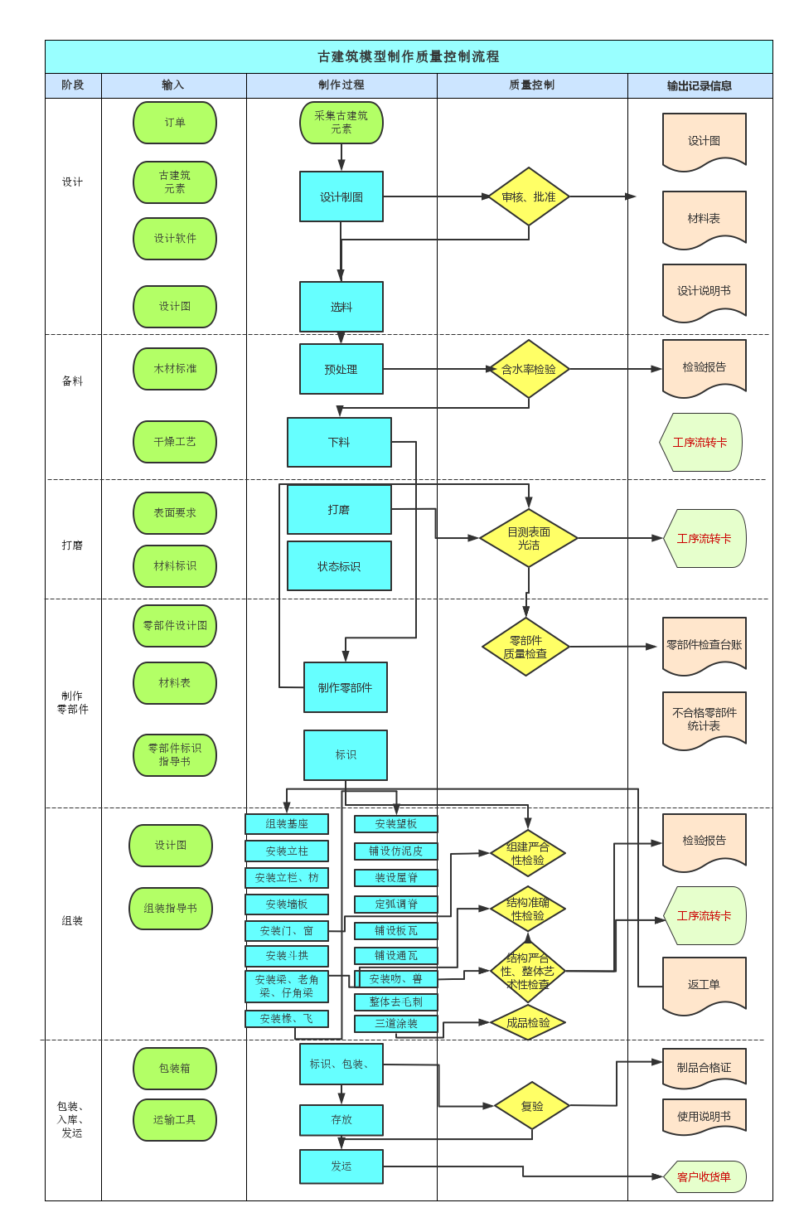

图2 木雕古建筑模型制作质量控制图

7 标识、包装入库

7.1 完成组装的木雕古建筑模型应首先进行除尘处理。

7.2 除尘处理后的成品木雕古建筑模型应加装产品标识牌，标识牌一般宜固定在基座上，标识内容可包括但不限于：

1. 制品名称、规格、外围尺寸；
2. 制作单位名称，商标；
3. 产品唯一性编号；
4. 制作日期。

以特定的知名古建筑实体作为仿制对象制作的古建筑模型，制品名称中应包含实体古建筑名称。

7.3 需要时，可在古建筑模型适当位置加装介绍标牌，对本件古建筑模型做出文字介绍。

7.4 成品应予包装。包装箱外表面应按GB/T 191 加装储运标志。

7.5 标志应包括防火、防湿、防倒放等符号和警示语。

7.6 应将完成包装的古建筑模型入库存放。

7.7 库房应空气温度适宜，宜保持通风，避免阳光直射，并监控库房温湿度。

7.8 应设置防火、防潮设施，包括配置符合规定的消防器材等。

8 出厂、发运

8.1 发运前，应打开包装箱，对箱内古建筑模型进行复检合格，方可出厂。出厂的木雕古建筑模型应随带产品合格证书，合格证书至少应包括下列内容：

a） 制品名称、型号规格；

b） 执行标准编号；

c） 制品用材名称；

d） 检验合格证明；

e) 制作日期；

f） 制作单位名称和地址。

8.2 古建筑模型拟用作教学模型的，制品出厂宜随带使用说明书。说明书内容宜包括模型的详细介绍、使用方法等。适用时包括可拆装模型或可拆装部件的拆装方法。

8.3 古建筑模型装运除符合QB/T 5514—2020中7.3的规定外，还应：

a) 有适宜的防护措施;

b) 大型、特大型古建筑模型宜使用专用车辆，单独运输。

参 考 文 献

1. 营造法式（上、下册）（[宋]，李诫，浙江人民美术出版社，2013年10月第1版）
2. 清工部工程做法则例图解（梁思成著，清华大学出版社，2006年8月第1版）
3. 古建筑构件及文化的本体模型设计及应用 （宋 钰 ， 钱丽萍，北京建筑工程学院学报，第 28卷，第4期，2012年12月）
4. 中国古建筑术语词典（王效青等编，山西人民出版社，1996年10月第1版）
5. 仿古建筑结构模型生成研究（刘连民，土木建筑工程信息技术，第 2卷，第1期，2010年 3月）
6. 市场监管总局关于开展小微企业质量管理体系认证提升行动的通知（国市监认证〔2020〕165号）